CÔNG NGHỆ ( THIẾT KẾ VÀ CÔNG NGHỆ) 10 – KẾT NỐI TRI THỨC
CHƯƠNG I – ĐẠI CƯƠNG VỀ CÔNG NGHỆ
BÀI 7: NGÀNH NGHỀ KĨ THUẬT, CÔNG NGHỆ
Số tiết thực hiện: 3 tiết

I/ Mục tiêu:
- Kiến thức:
- Trình bày được yêu cầu và triển vọng, những thông tin chính về thị trường lao động của một số ngành nghề trong lĩnh vực kĩ thuật, công nghệ.
- Đánh giá được sự phù hợp của bản thân đối với những ngành nghề đó.
- Năng lực:
- Nhận thức công nghệ: trình bày được yêu cầu và triển vọng, những thông tin chính về thị trường lao động của một số ngành nghề trong lĩnh vực kĩ thuật, công nghệ, đánh giá sự phù hợp của bản thân đối với những ngành nghề đó.
- Năng lực tự học: biết lựa chọn các nguồn tài liệu học tập phù hợp.
- Năng lực giải quyết vấn đề: xác định được và biết tìm hiểu các thông tin liên quan đến vấn đề, đề xuất giải pháp giải quyết vấn đề.
- Phẩm chất:
- Giúp học sinh rèn luyện bản thân phát triển phẩm chất chăm chỉ, trách nhiệm.
II/ Thiết bị dạy học và học liệu:
- Giáo viên:
- Nghiên cứu kĩ nội dung sách giáo khoa, sách giáo viên, chuẩn bị giáo án.
- Sưu tầm các hình ảnh, liên quan đến bài học.
- Học sinh:
- Đọc và nghiên cứu trước nội dung bài học.
- Sưu tập tranh ảnh, tư liệu.
- Chọn nhóm 2 học sinh tìm hiểu trước về đề tài: Tìm hiểu hướng nghiệp Việt Nam.
III/ Tiến hành tổ chức dạy học:
TIẾT 1: Ổn định lớp: (5 phút )
A. Hoạt động dẫn nhập ( 10 phút ):
- Mục tiêu:
- Hoạt động này giúp tạo tâm thế sẵn sàng học tập và gợi mở nhu cầu nhận thức của học sinh, sự tò mò, thích thú và mong muốn tìm hiểu các nội dung tiếp theo.
- Nội dung:
- HS quan sát hình ảnh H7.1 SGK.
- GV đặt câu hỏi dẫn nhập trang 39 SGK.
- HS trả lời.
- Sản phẩm hoạt động:
- Câu trả lời của HS.
- Tổ chức thực hiện:
Hoạt động của giáo viên và học sinh: | Nội dung:
Bước 1: Chuyển giao nhiệm vụ  - GV yêu cầu HS thảo luận nhóm.  - Sau đó HS trả lời cá nhân.  Bước 2: Thực hiện nhiệm vụ  - HS thảo luận nhóm về các câu hỏi: Quan sát và cho biết những người trong H7.1  + Làm nghề gì? Thuộc lĩnh vực nào?  + Suy nghĩ về bản thân và cho biết em chọn nghề nào?  + Giải thích về sự lựa chọn đó? Để có công việc đó em cần làm gì?  Bước 3: Báo cáo thảo luận  - HS thảo luận nhóm, cử đại diện trình bày câu trả lời.  Bước 4: Kết luận và nhận định  - GV đánh giá câu trả lời.  - GV cho đáp án:  + Người trong ảnh làm nghề sửa chữa ô tô, lắp ráp ô tô, thuộc ngành công nghệ kĩ thuật ô tô.  + Em chọn ngành điện - điện tử.  + Lí do: ngành điện – điện tử có liên quan đến sự logic, tỉ mỉ và bản thân em yêu thích điều đó. Bố em cũng làm việc trong ngành này.  + Để làm nghề này em cần học Đại học hoặc Cao đẳng, Trung cấp, học nghề, tự học.. chuyên ngành điện – điện tử.  - GV gợi mở thêm kiến thức liên quan đến nghề và dẫn dắt HS vào bài. | Trả lời H7.1 trang 39 SGK.  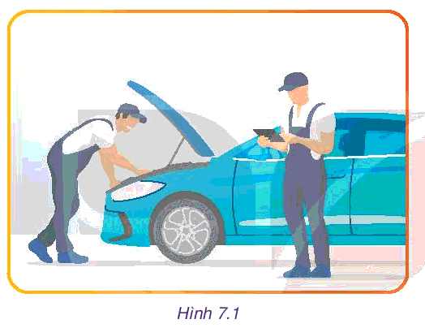
B. Hình thành kiến thức mới:
- Hoạt động 1: Tìm hiểu khái quát về ngành nghề kĩ thuật, công nghệ ( 30 phút ).
a, Mục tiêu:
- Hoạt động này giúp HS hiểu được khái quát về ngành nghề kĩ thuật, công nghệ.
b, Nội dung:
- HS kể tên một số ngành nghề kĩ thuật, công nghệ mà em biết.
- HS đọc SGK, tìm hiểu SGK, trả lời theo câu hỏi vấn đáp của GV.
c, Sản phẩm:
- Những hiểu biết của HS về ngành nghề kĩ thuật, công nghệ: rất đa dạng, có vai trò quan trọng trong phát triển của xã hội.
d, Tổ chức thực hiện:

Hoạt động của giáo viên và học sinh: | Nội dung:
Bước 1: Chuyển giao nhiệm vụ  - Yêu cầu HS làm việc cá nhân.  - Sau đó yêu cầu HS làm việc nhóm, thảo luận rồi trả lời vấn đáp của GV.  Bước 2: Thực hiện nhiệm vụ  - HS trả lời kể tên một số ngành nghề kĩ thuật, công nghệ mà em biết.  - HS thảo luận về vai trò ngành nghề kĩ thuật và công nghệ.  - HS lắng nghe GV khái quát nội dung.  Bước 3: Báo cáo, thảo luận  - HS trả lời  - HS thảo luận vai trò.  Bước 4: Kết luận và nhận định  - GV cho đáp án: Kể tên một số ngành nghề kĩ thuật, công nghệ mà em biết.  1. Ngành công nghệ sau thu hoạch  2. Ngành công nghệ kĩ thuật tự động  3. Nhóm ngành cơ khí  4. Ngành cơ khí kĩ thuật chế tạo  5. Ngành cơ khí tự động và robot  6. Ngành cơ điện tử  7. Ngành cơ kĩ thuật  8. Ngành cơ tin kĩ thuật  9. Ngành điện – điện tử  10. Ngành điện tử - viễn thông  11. Ngành địa lí  12. Ngành địa kĩ thuật – địa môi trường  13. Ngành điện tự động tàu thủy  14. Ngành điều khiển tự động  15. Ngành hệ thống thông tin  16. Ngành hóa học  17. Ngành hải dương học – khí tượng – thủy văn  18. Ngành khoa học máy tính.  - GV nhận xét, đánh giá câu trả lời. | I/ Khái quát về ngành nghề kĩ thuật, công nghệ:  - Ngành nghề kĩ thuật, công nghệ là ngành nghề thuộc lĩnh vực kĩ thuật, công nghệ, thuộc các lĩnh vực sản xuất như công nghiệp, nông nghiệp và thuỷ sản...  - Vai trò ngành nghề kĩ thuật, công nghệ: rất quan trọng trong phát triển xã hội; trực tiếp tạo ra của cải, phát triển kinh tế; tạo ra các dịch vụ phục vụ, nâng cao chất lượng cuộc sống đồng thời cũng là nhóm ngành phục vụ nghiên cứu, liên tục cải tiến sản phẩm đem lại cho con người một cuộc sống ngây càng văn minh, hiện đại.
TIẾT 2 - Ổn định lớp ( 5 phút )
- Hoạt động 2: Tìm hiểu nghề thuộc ngành cơ khí ( 15 phút ).
a, Mục tiêu:
- Hoạt động này giúp HS có hiểu biết chung về nghề thuộc ngành cơ khí, yêu cầu và triển vọng phát triển.
b, Nội dung:
- HS đọc SGK, thảo luận, trả lời câu hỏi của GV.
- HS tiếp nhận thông tin bổ xung.
- HS làm luyện tập.
c, Sản phẩm:
- HS ghi được giới thiệu chung nghề thuộc ngành cơ khí, yêu cầu và triển vọng phát triển.
d, Tổ chức thực hiện:

Hoạt động của giáo viên và học sinh: | Nội dung:
Bước 1: Chuyển giao nhiệm vụ  - Yêu cầu HS làm việc cá nhân.  - HS thảo luận nhóm.  - HS lắng nghe, trả lời vấn đáp.  Bước 2: Thực hiện nhiệm vụ  - HS kể tên nghề thuộc ngành cơ khí.  - HS thảo luận các nghề vừa gọi tên.  - GV cung cấp thông tin bổ xung về quy định chọn nghề trang 40 SGK.  - GV cho HS hoạt động với hộp chức năng luyện tập trang 40 SGK.  - HS trả lời vấn đáp của GV để tóm tắt yêu cầu và triển vọng phát triển của nghề thuộc ngành cơ khí.  Bước 3: Báo cáo thảo luận  - HS trả lời.  - HS thảo luận.  Bước 4: Kết luận và nhận định  - GV đánh giá thảo luận.  - GV giải đáp: Tên một số nghề thuộc ngành cơ khí mà em biết:  + Kĩ sư cơ khí chế tạo máy  + Kĩ sư ô tô, cơ khí động học  + Lập trình viên và vận hành máy cắt CNC  + Kĩ sư lắp ráp và thử nghiệm máy,…  - GV giải đáp thảo luận các nghề vừa gọi tên: áp dụng các nguyên lí của toán học và khoa học để thiết kế, phát triển và đánh giá vận hành các hệ thống thiết bị cơ khí được sử dụng trong các hệ thống chế tạo và lắp ráp chuyên dụng.  - GV giải đáp: Điều kiện, yêu cầu để làm trong ngành cơ khí là:  + Sức khỏe phải tốt  + Đầu óc, tư duy sáng tạo, nhanh nhẹn  + Để nâng cao trình độ, phải có khả năng tự học  + Đối với các vấn đề chuyên môn, phải biết phân tích, giải quyết  + Biết các dùng các công cụ, thiết bị hỗ trợ chuyên môn  + Nắm rõ và hiểu được giá trị nghề nghiệp  + Tuân thủ tuyệt đối an toàn lao động  + Bản thân phải có đức tính kiên trì, nhẫn nại, yêu thích công việc và đam mê máy móc,…  - GV giải đáp: Đánh giá mức độ đáp ứng của bản thân với yêu cầu đó trên các phương diện năng lực, sở thích, cá tính và giá trị nghề nghiệp ( học sinh tự đánh giá). | II /Một số ngành nghề kĩ thuật công nghệ  - 1. Nghề thuộc ngành cơ khí:  - a. Giới thiệu chung:  - Cơ khí là nhóm ngành đào tạo tập trung vào việc áp dụng các nguyên lí của toán học và khoa học để thiết kế, phát triển và đánh giá vận hành các hệ thống thiết bị cơ khí được sử dụng trong các hệ thống chế tạo và lắp ráp chuyên dụng.  - Một số nghề thuộc ngành này như: sửa chữa, cơ khí chế tạo, chế tạo khuôn mẫu, hàn,...  b. Yêu cầu và triển vọng phát triển:  *Yêu cầu:  - Về chuyên môn:  + Biết sử dụng, vận hành các loại dụng cụ, thiết bị.  + Biết đọc bản vẽ, phân tích yêu cầu kĩ thuật, lập quy trình công nghệ và chế tạo, lắp ráp, sửa chữa các loại đồ gá, khuôn mẫu, máy móc, thiết bị.  + Biết phân tích, giải quyết những vấn đề về kĩ thuật chuyên môn.  + Biết sử dụng các phần mềm phục vụ thiết kế, mô phỏng và chế tạo.  + Tự học, tự bồi dưỡng nâng cao trình độ chuyên môn.  + Có óc sáng tạo, tư duy nhanh nhạy...  - Về cá nhân: (môi trường làm việc khắc nghiệt, tiềm ẩn nhiều nguy cơ gây ra tai nạn)  + Cần có sức khoẻ tốt.  + Cẩn thận, kiên trì.  + Yêu thích công việc, đam mê máy móc và kĩ thuật.  + Có tinh thần hợp tác tốt, khả năng làm việc theo nhóm và chịu được áp lực công việc cao.  + Có phản ứng nhanh nhạy để xử lí tình huống trong quá trình lao động.  + Tuân thủ tuyệt đối an toàn lao động...  *Triển vọng:  - Có mặt trong tất cả các lĩnh vực.  - Không ngừng phát triển.
- Hoạt động 3: Tìm hiểu về nghề thuộc ngành điện, điện tử và viễn thông ( 25 phút ).
a, Mục tiêu:
- Hoạt động này giúp học sinh có hiểu biết chung về nghề thuộc ngành điện, điện tử và viễn thông, yêu cầu và triển vọng phát triển.
b, Nội dung:
- HS trả lời câu hỏi khám phá.
- HS đọc, tìm hiểu nội dung sách, thảo luận nhóm.
- HS làm luyện tập.
- HS tìm hiểu thông tin thị trường lao động.
c, Sản phẩm:
- HS kể tên được một số nghề thuộc điện, điện tử, viễn thông.
- Ghi được giới thiệu chung nghề thuộc ngành điện, điện tử và viễn thông, yêu cầu và triển vọng phát triển.
- Đánh giá được mức độ bản thân với yêu cầu năng lực, sở thích, cá tính và giá trị nghề nghiệp.
d, Tổ chức thực hiện:

Hoạt động của giáo viên và học sinh: | Nội dung:
Bước 1: Chuyển giao nhiệm vụ  - Yêu cầu HS làm việc cá nhân.  - HS thảo luận nhóm.  Bước 2: Thực hiện nhiệm vụ  - HS kẻ tên nghề thuộc ngành điện, điện tử và viễn thông mà HS biết.  - HS thảo luận về các nghề vừa gọi tên?  - HS luyện tập trang 41 SGK tóm tắt yêu cầu và triển vọng phát triển của nghề thuộc ngành điện, điện tử và viễn thông.  - HS hoạt động kết nối năng lực (2 HS báo cáo đề tài: Tìm hiểu hướng nghiệp Việt Nam) trang 41 SGK.  Bước 3: Báo cáo, thảo luận  - HS báo cáo thảo luận nhóm.  - HS báo cáo đề tài: Tìm hiểu hướng nghiệp Việt Nam (xu hướng chọn nghề 2022, những tố chất phù hợp ngành kĩ thuật, công nghệ, khối thi, trường đào tạo):  Xu hướng chọn nghề 2022:  1. Công nghệ thông tin (CNTT) - Dẫn đầu xu thế hiện đại.  2. Công nghệ chế tạo máy – Ngành gắn liền với nền kinh tế đất nước.  3. Công nghệ kỹ thuật Điện – Điện tử: Làm việc đa dạng  4. Công nghệ thực phẩm – Chiến lược phát triển tương lai  5. Công nghệ kỹ thuật ô tô – Luôn là ngành kỹ thuật “hot” nhất  Các ngành nghề kĩ thuật, công nghệ:  + Cơ khí, xây dựng, vận tải: Kỹ sư cơ khí, chế tạo máy, luyện kim, điện lạnh, xây dựng, giao thông, thủy lợi, trắc địa, mỏ, địa chất, dầu khí, vận tải, hàng hải.  + Điện, điện tử: kỹ sư điện, điện tử, phần cứng máy tính, viễn thông, tự động hóa.  + Công nghiệp, da giày, dệt may, công nghệ in.  + Các ngành nghề liên quan: kiến trúc sư, kỹ thuật quân sự, thể thao, nhóm tự nhiên và nông nghiệp, công nghệ thực phẩm, các nghề thủ công, các nghề thợ, vận hành máy móc/tàu xe.  Một số tố chất cần có của người làm nghề thuộc nhóm ngành Công nghệ kỹ thuật  + Sống thực tế, giải quyết vấn đề đơn giản, hiệu quả  + Khéo léo, thích làm việc với các máy móc, thiết bị, công cụ  + Thích sửa chữa các vật dụng gia đình và làm các công việc thủ công  + Có sức khỏe tốt, thích tham gia các hoạt động thể thao  + Cẩn thận, tỉ mỉ, ngăn nắp, tin cậy, luôn tuân thủ quy định, quy trình  + Thích hành động, thực hành hơn là trầm tư suy nghĩ, nghiên cứu  + Thích làm việc ngoài trời hơn là bên bàn giấy  Khối thi:  + Ngành Kỹ thuật Môi trường xét tuyển những tổ hợp môn sau:  + A00 (Toán, Vật lý, Hóa học)  + A01 (Toán, Vật lý, Tiếng Anh)  + A02 (Toán, Vật lý, Sinh học)  + B00 (Toán, Hóa học, Sinh học)  + B01 (Toán, Sinh học, Lịch sử)  + B02 (Toán, Sinh học, Địa lý)  + B03 (Toán, Sinh học, Ngữ văn)  + B04 (Toán, Sinh học, Giáo dục công dân)  + C01 (Ngữ văn, Toán, Vật lý)  + C02 (Ngữ văn, Toán, Hóa học)  + C08 (Ngữ văn, Hóa học, Sinh học)  + C13 (Ngữ văn, Sinh học, Địa lý)  + D01 (Ngữ văn, Toán, Tiếng Anh)  + D07 (Toán, Hóa học, Tiếng Anh)  + D08 (Toán, Sinh học, Tiếng Anh)  + D90 (Toán, Khoa học tự nhiên, Tiếng Anh)  Trường đào tạo:  TOP 7 trường đào tạo ngành công nghệ thông tin tại TP. HCM  + Đại học Bách khoa TP. HCM  + Đại học Sư phạm kỹ thuật TP. HCM  + Đại học Công nghệ Thông tin TPHCM  + Đại học FPT  + Đại học Khoa học Tự nhiên TP  + Trường Đại học Quản lý và Công nghệ TP. HCM  + Đại học Công nghệ Sài Gòn.  Bước 4: Kết luận và nhận định  - GV nhận xét thảo luận.  - GV giải đáp: Kể tên một số nghề nghiệp thuộc ngành điện, điện tử và viễn thông mà em biết:  + Kĩ sư lắp điện dân dụng và công nghiệp  + Kĩ sư lắp mạng  + Kĩ sư vận hành hệ thống điện  + Kĩ sư lắp bảo trì các hệ thống điện….  - GV giải đáp thảo luận về các nghề vừa gọi tên: là nhóm ngành đào tạo tập trung vào việc áp dụng các nguyên lí của toán học và khoa học để thiết kế, phát triển và đánh giá vận hành hệ thống điện, điện tử và viễn thông.  - GV giải đáp: Các ngành nghề thuộc lĩnh vực điện, điện tử và viễn thông có những yêu cầu sau:  + Sức khỏe phải đảm bảo tốt, tràn đầy tinh thần yêu nghề  + Hiểu biết về các thiết bị điện - điện tử  + Có khả năng thiết kế và tối ưu các thiết bị điện, điện tử  + Sáng tạo, tự học và cố gắng để trình độ bản thân được nâng cao  + Có khả năng giải quyết các vấn đề chuyên môn  + Tuân thủ tuyệt đối an toàn lao động,…  - Đánh giá mức độ đáp ứng của bản thân với yêu cầu đó trên các phương diện năng lực, sở thích, cá tính và giá trị nghề nghiệp (học sinh tự đánh giá).  - GV đánh giá báo cáo đề tài của HS: HS tìm hiểu, mở rộng thêm được nhiều kiến thức về hướng nghiệp. | II /Một số ngành nghề kĩ thuật công nghệ  2. Nghề thuộc ngành điện, điện tử và viễn thông:  a. Giới thiệu chung:  - Điện, điện tử và viễn thông là nhóm ngành đào tạo tập trung vào việc áp dụng các nguyên lí của toán học và khoa học để thiết kế, phát triển và đánh giá vận hành hệ thống điện, điện tử và viễn thông. Một số nghề thuộc ngành này như: kĩ thuật lắp đặt điện và điều khiển trong công nghiệp; hệ thống điện; vận hành nhà máy điện gió, điện mặt trời;...  b. Yêu cầu và triển vọng phát triển:  * Yêu cầu:  - Về chuyên môn:  + Có hiểu biết về các thiết bị điện, biết điều khiển bộ thiết bị lập trình điện tử trong sản xuất công nghiệp.  + Biết thiết kế hệ thống đa phương tiện, phát thanh truyền hình, sử dụng các thiết bị đo kiểm, lắp ráp mạch điện, điện tử.  + Phân tích, giải quyết những vấn đề về kĩ thuật chuyên môn.  + Sử dụng các phần mềm phục vụ thiết kế, mô phỏng.  + Tự học, tự bồi dưỡng nâng cao trình độ chuyên môn.  + Có óc sáng tạo, tư duy nhanh nhạy,...  - Về cá nhân: (môi trường làm việc của ngành điện, điện tử và viễn thông đôi khi liên tục ở ngoài trời, trên cao)  + Cần có sức khoẻ tốt.  + Cẩn thận, tỉ mỉ.  + Bình tĩnh, phản ứng nhanh nhạy, sáng tạo.  + Tuân thủ tuyệt đối an toàn lao động....  *Triển vọng:  - Nhu cầu nhân lực cao.  - Xuất khẩu lao động.
TIẾT 3 - Ổn định lớp ( 5 phút )
- Hoạt động 4: Tìm hiểu về thị trường lao động ngành kĩ thuật công nghệ (25 phút):
a, Mục tiêu:
- Hoạt động này giúp HS có hiểu biết về thị trường lao động, xu hướng phát triển của thị trường lao động ngành kĩ thuật công nghệ.
b, Nội dung:
- HS tìm hiểu sách, thảo luận nhóm.
c, Sản phẩm:
- HS ghi được thông tin thị trường lao động ngành kĩ thuật, công nghệ, xu hướng phát triển của thị trường lao động ngheeg nghiệp kĩ thuật, công nghệ thuộc vào từng lĩnh vực cụ thể.
d, Tổ chức thực hiện:

Hoạt động của giáo viên và học sinh: | Nội dung:
Bước 1: Chuyển giao nhiệm vụ  - HS làm việc theo nhóm, đại diện thuyết trình.  - HS nhận xét, góp ý lẫn nhau.  Bước 2: Thực hiện nhiệm vụ  - GV hướng dẫn HS đọc SGK, tìm hiểu về:  + thị trường lao động.  + xu hướng phát triển (theo nghề nghiệp và theo kinh tế). Bảng 7.1 trang 42 SGK.  Bước 3: Báo cáo thảo luận  - HS cử đại diện trình bày.  Bước 4: Kết luận và nhận định  - GV nhận xét trình bày.  + Thị trường lao động: Người lao động ngành cơ khí làm tại trường học, viện nghiên cứu, nhà máy sản xuất, công ty, doanh nghiệp, kinh doanh...người lao động ngành điện, điện tử và viễn thông làm tại phòng thí nghiệm, công ty điện lực, bưu chính viễn thông, khu công nghiệp, khu chế xuất, sản xuất công nghiệp...  +Xu hướng phát triển của thị trường lao động nghề nghiệp kĩ thuật, công nghệ phụ thuộc vào từng lĩnh vực cụ thê. Sô liệu thống kê về thị trường việc làm tính riêng cho giai đoạn 2015 - 2020 cho thấy:  Trên phương diện nghề nghiệp, nghề kĩ thuật, công nghệ Thuộc lĩnh vực công nghiệp và nông nghiệp có sự phát triển trái chiều. Cụ thể trong lĩnh vực nông, lâm, ngư nghiệp, năm 2015, tổng số lao động là 5,4 triệu người: đến năm 2020, số người tham gia lao động trong lĩnh vực này giảm xuống 3,9 triệu người. Ngược lại, nghề nghiệp trong lĩnh vực công nghiệp, thợ lắp ráp, vận hành máy móc thiết bị lại có xu hướng tăng từ 4,6 triệu lao động năm 2015 lên tới 7, 1 triệu người năm 2020.  Trên phương diện khu vực kinh tế, tỉ lệ lao động làm việc trong ngành chế biến, chế tạo có xu hướng tăng. Lĩnh vực xây dựng có xu hướng tăng. Lao động khai khoáng có xu hướng giảm nhẹ. | III/ Thị trường lao động ngành kĩ thuật, công nghệ:  - Thị trường lao động rộng lớn:  Người lao động ngành cơ khí làm tại trường học, viện nghiên cứu, nhà máy sản xuất, công ty, doanh nghiệp, kinh doanh...người lao động ngành điện, điện tử và viễn thông làm tại phòng thí nghiệm, công ty điện lực, bưu chính viễn thông, khu công nghiệp, khu chế xuất, sản xuất công nghiệp...  - Xu hướng phát triển của thị trường lao động nghề nghiệp kĩ thuật, công nghệ phụ thuộc vào từng lĩnh vực cụ thể.  Sô liệu thống kê về thị trường việc làm tính riêng cho giai đoạn 2015 – 2020  + Trên phương diện nghề nghiệp: số lao động có xu thế tăng.  + Trên phương diện khu vực kinh tế: số lao động có xu thế ổn định..  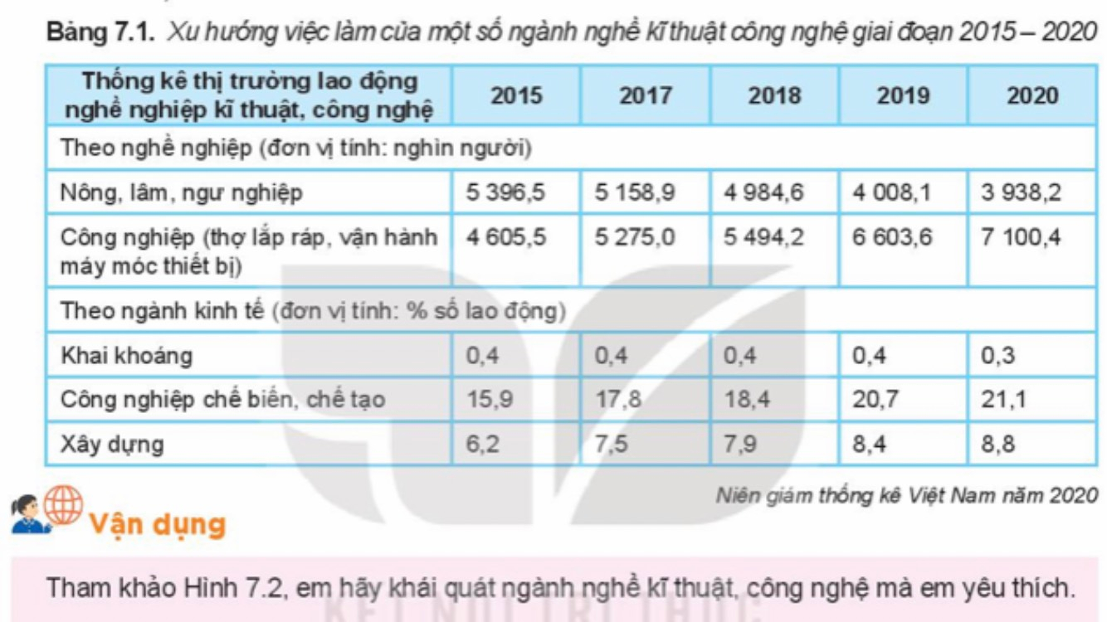

- Hoạt động 5: Thực hành và vận dụng ( 15 phút):
PHIẾU HỌC TẬP:
Nhóm:..................................................
Họ tên HS:.............................................
Câu hỏi: Cho biết ngành nghề kĩ thuật mà em yêu thích là gì?
Em hãy khái quát ngành nghề kĩ thuật, công nghệ mà em yêu thích?
Bài làm:
Ngành nghề : .....................
.........................................
1.Công việc:.....................
.........................................
6.Lĩnh vực liên quan: ......................................
.........................................
4.Triển vọng: ...................
.........................................
2.Yêu cầu:.....................
.........................................
5.Thị trường lao động: ........................................
.........................................
3.Môi trường làm việc: ................................
.........................................

a, Mục tiêu:
- HS khái quát được ngành nghề kĩ thuật, công nghệ mà mình yêu thích.
b, Nội dung:
- HS làm hộp vận dụng trang 42 SGK :
- HS làm trên phiếu học tập về khái quát ngành nghề kĩ thuật, công nghệ mà em yêu thích.
c, Sản phẩm:
- Phiếu học tập của học sinh.
d, Tổ chức thực hiện:

Hoạt động của giáo viên và học sinh: | Nội dung:
Bước 1: Chuyển giao nhiệm vụ  - GV yêu cầu HS hoạt động nhóm.  - HS thuyết trình  Bước 2: Thực hiện nhiệm vụ  - HS làm hộp vận dụng trang 42 SGK: Quan sát. tham khảo hình ảnh H7.2 SGK, sau đó khái quát ngành robot và trí tuệ nhân tạo về:  + Công việc  + Triển vọng  + Yêu cầu  + Thị trường lao động  + Môi trường làm việc  + Lĩnh vực liên quan  - HS làm trên phiếu học tập về khái quát ngành nghề kĩ thuật, công nghệ mà em yêu thích.  Bước 3: Báo cáo thảo luận  - HS báo cáo thảo luận về khái quát ngành rô bot và trí tuệ nhân tạo.  - HS lắng nghe báo cáo về khái quát ngành nghề mình yêu thích.  Bước 4: Kết luận và nhận định  - GV cho đáp án:  Tham khảo Hình 7.2:  Em khái quát ngành nghề kĩ thuật, công nghệ mà em yêu thích. (VD công việc em yêu thích là ngành công nghệ thông tin):  + 1.Công việc: lập trình và sửa chữa máy tính và các thiết bị điện điện tử.  + 2. Yêu cầu: Sức khỏe tốt, có năng lực tự học và cố gắng để trình độ nâng cao và cập nhật thông tin nhanh và chính xác,…  + 3. Môi trường làm việc: tính cạnh tranh cao, dễ có khả năng tụt hậu và đào thài lớn,… …  + 4. Triển vọng: là nghề triển vọng, xu thế hiện đại ngày nay phù hợp cho nghề phát triển. Có tốc độ phát triển nhanh và được đầu tư nhiều.  + 5. Thị trường lao động: nhà nước, doanh nghiệp  Ngành nghề : công nghệ thông tin  1.Công việc: lập trình và sửa chữa máy tính và các thiết bị điện điện tử  6.Lĩnh vực liên quan: xuất hiện phổ biến hầu hết trong cuộc sống và dịch vụ tiện ích ngày nay.  4.Triển vọng: là nghề triển vọng, xu thế hiện đại ngày nay phù hợp cho nghề phát triển. Có tốc độ phát triển nhanh và được đầu tư nhiều.  .........................................  2.Yêu cầu: Sức khỏe tốt, có năng lực tự học và cố gắng để trình độ nâng cao và cập nhật thông tin nhanh và chính xác,…  5.Thị trường lao động: nhà nước, doanh nghiệp  3.Môi trường làm việc: tính cạnh tranh cao, dễ có khả năng tụt hậu và đào thài lớn,… …  + 6. Lĩnh vực liên quan: xuất hiện phổ biến hầu hết trong cuộc sống và dịch vụ tiện ích ngày nay. | 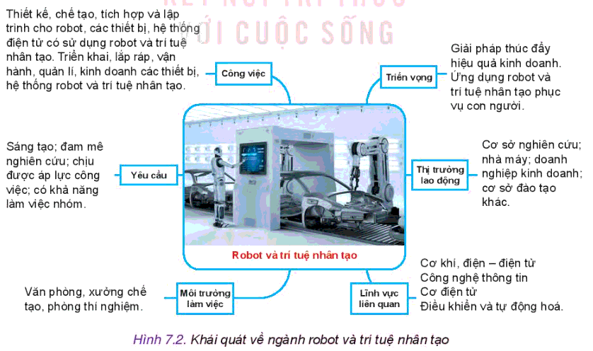  VD công việc em yêu thích là ngành công nghệ thông tin:
IV/ Rút kinh nghiệm tiết dạy:
…………………………………………………………………………………………………………………………………………………………………………………………………………………………………………………………………………………………………………………………………………………………………………………………………………………………………………

